Recursos naturales y sus transformaciones energéticas
Las distintas fuentes de energía se clasifican en primarias y secundarias, las primarias son las que se obtienen directamente de la naturaleza por ejemplo el viento, el sol, el agua en movimiento, la biomasa, el uranio, el petróleo, gas y carbón. Por otra parte se entienden por secundarias los flujos energéticos que se obtienen a partir de la transformación de alguna de las fuentes primarias, por ejemplo la electricidad, el hidrógeno y los combustibles.

Fuentes de energía primaria y secundaria
Se denomina fuente de energía primaria a la energía disponible en la naturaleza, en variadas formas, que puede ser utilizada por los seres humanos para realizar actividades, transformarla, almacenarla y transportarla. Algunas fuentes se pueden usar en forma directa, como el viento que impulsa una embarcación; otras, después de un proceso de extracción y transformación, como ocurre con el petróleo del cual se extrae el combustible que utilizan los automóviles.
Las fuentes de energía primaria se distinguen por ser recursos naturales como el viento, las radiaciones del Sol, el agua en movimiento, el carbón, el uranio, el gas natural, el petróleo, la leña, el bagazo y otros residuos vegetales.
Las fuentes de energía secundaria, en cambio, son el resultado de transformaciones de las fuentes de energía primaria y no se encuentran presentes en la naturaleza como recursos, sino que son generados a partir de estos. Entre las fuentes secundarias se distinguen la electricidad y los derivados del petróleo (nafta, gasoil, fueloil, etcétera). Las sociedades actuales se caracterizan por un alto consumo de fuentes de energía secundaria producidas en centrales de generación eléctrica y refinerías de petróleo.
Una fuente de energía secundaria que todavía no tiene un volumen de uso significativo es el hidrógeno H₂. El hidrógeno no se encuentra en estado libre en la naturaleza, sino que está combinado con otros elementos, como por ejemplo en el agua (H₂O) o en el gas natural (CH₄), y es necesario utilizar energía para aislarlo. El hidrógeno en estado libre se utiliza en las celdas de combustibles, que generan electricidad a partir de hidrógeno y oxígeno, y se pueden utilizar para alimentar un automóvil eléctrico, entre otros usos.
La electricidad es una fuente de energía secundaria que puede ser generada a partir de varias fuentes de energía primaria:
- en las centrales térmicas convencionales, se utiliza carbón, gas, fueloil o gasoil;
- en las centrales nucleares, se utiliza uranio 235;
- en las centrales hidroeléctricas, se utiliza la energía del agua en movimiento;
- en los parques eólicos, se utiliza la energía del viento;
- en las centrales geotérmicas, se utiliza el calor del centro de la Tierra;
- en los paneles solares, se utiliza la energía del sol.

Fuentes de energía renovable y no renovable
Las fuentes de energía primaria se pueden dividir en dos grupos: renovables (que no se agotan por el uso) y no renovables (que se consumen al utilizarlas).
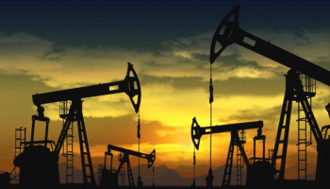
Entre las fuentes no renovables se distinguen los combustibles fósiles (el petróleo, el gas y el carbón) y el uranio, que se utiliza como fuente para la energía nuclear.
En la Argentina, los hidrocarburos (el petróleo y el gas natural) son la principal fuente de energía utilizada y resultan indispensables para el desarrollo del país. El petróleo, además de ser fundamental para el transporte, es la materia prima básica para elaborar una gran cantidad de productos de uso cotidiano. El gas es necesario para los hogares, la industria y las centrales termoeléctricas. Si bien estos combustibles tienen origen biológico, se los considera no renovables porque el proceso de formación tarda cientos de millones de años en completarse.
En la actualidad, la producción los recursos convencionales de gas y petróleo está llegando a un máximo. Por eso, el aumento de la demanda mundial de hidrocarburos se cubre con la explotación de recursos no convencionales. Gracias a las mejoras en la tecnología disponible, es posible extraer los recursos alojados en formaciones geológicas conocidas como shale o esquisto. A nivel mundial, la Argentina es uno de los países con mayor cantidad de este tipo de recursos y su explotación permitirá aumentar las reservas de gas y petróleo, ampliar la oferta energética disponible y dar respuesta a las necesidades del país.
Otra fuente no renovable de energía es el uranio, que es un elemento radiactivo que libera gran cantidad de energía cuando el núcleo se parte, en un proceso llamado fusión, al ser alcanzado por un neutrón. Esta energía se libera en forma de calor, que se utiliza para producir vapor con el objetivo de mover una turbina que genera electricidad.
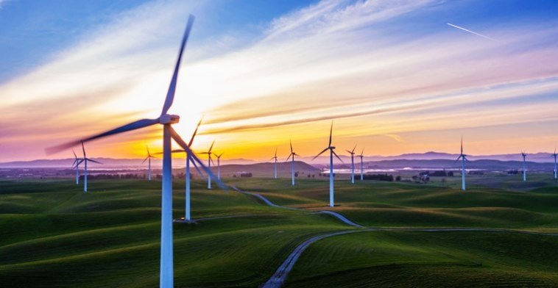
Las fuentes de energía renovables son fuentes de energía inagotables. Entre las fuentes renovables se encuentran la energía solar, que puede transformarse en electricidad o calor para calentar agua; la eólica, que se utiliza para generar electricidad o para bombear agua; la geotérmica, que es el aprovechamiento del calor interior de la Tierra y se utiliza para generar electricidad; la biomasa, que incluye la leña, el bioetanol y el biodiesel, y la hidráulica, que se usa para generar electricidad. Hay otras fuentes que todavía están en una fase experimental, como la energía mareomotriz, que permite la obtención de electricidad a partir del aprovechamiento del movimiento de las mareas, y la energía undimotriz, que permite la obtención de electricidad a partir de la energía producida por el movimiento de las olas.
La limitación de las fuentes renovables es que su disponibilidad depende de cuestiones climáticas o de los ciclos de la naturaleza. Por eso, con la tecnología actual, se las considera fuentes alternativas y complementarias a los recursos no renovables, ya que la forma de vida actual requiere contar con energía de manera permanente.

